请在绘画前及绘画后看一次这个文件，有不明白的地方请马上与我沟通。

你可以使用范例的人物架构开始画图，也可以使用人体结构的图作为基础开始画。注意，人体结构图的意义在于告诉你动画制作需要的最基础要素，具体到每一个必须存在的肢体零件。但在设计中不一定只存在这些零件，比如说服装可以出现更多的下摆，或者其它细节。
人物大致形象请参考第一个图，衣服设计请参考第二个图，并保持精确。不要添加无谓的设计，不要减少主要元素。上色画风请保持一致。

请务必参考范例文件，注意以下细节：
1：请注意，不要画成正面对视效果，而需要因应ACT游戏的设计绘画侧面视角
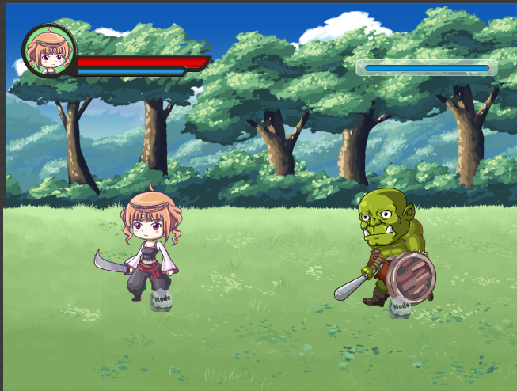
2：肢体连接的上色方法。手臂为上臂连接处画边线，下臂连接处不画边线。腿部为小腿连接处画边线，大腿连接处不画边线（请打开范例文件参考）
3：衣袖与上臂在最终作品中为同一图层，不能与衣服（身体）本身连接。但在作画中必须与上手臂分开图层。（请看文件示例）。裙子的展开幅度必须大于等于范例以便制作动画。
4：因为要设计动作，大腿与裙子或衣服的连接位置不能出现静止状态下裙子或衣服造成的阴影。
5：右腿和右手臂需要设计阴影，以显示远近效果。请参考范例调节阴影数量。
6：衣服的胸部位置需用阴影画出突出效果，具体量多少请自行决定。
7：头发，特殊表情，张开的口，五官，头部等必须分开图层，请看参考文件的图层分布方式。
8：头发请尽量遮住耳朵。如果是长发，从耳朵以下至身后的部分必须另外分开图层。

